专 业 | 计算机科学与技术（物联网） | 学 号 | 2015115087 | 姓 名 | 黄舒凯
实验名称 | 实验7 数据库综合设计 |  |  | 日 期 | 2017.6.18
【实验目的要求】
1、要求能综合运用所学的专业知识，设计并设立一个比较完整且实用的数据库（包括：表，索引，视图，完整性约束，关系图，存储过程（常用查询、统计、数据处理）与触发器,等）。
2、应用系统开发(开发语言自选，如：C#，Delphi，……)
3、撰写设计报告
应按照数据库设计的步骤进行:（1）需求分析，（2）概念设计(E-R图)，（3）逻辑设计，（4）物理设计，（5）数据库建立，（6）功能设计，（7）、应用程序编写,………
【实验内容】
题目名称：图书馆（借还书）管理信息系统的分析与设计
主要数据表（实体）有：
1、图书馆藏书室(仓库)信息表（仓库编号，地址）
2、出版社信息表（出版社编号，出版社名称，地址）
3、图书信息表（图书编号，图书名称，出版社编号，作者，价格）
4、图书分类信息表（仓库编号，图书编号，图书类型编号，图书类型名称）
5、图书发行商(供货商)信息表（供货商编号，供货商名称，地址）
6、读者信息表（账号，密码，姓名，注册时间）
7、借阅卡信息表(办卡)（卡号，账号，办理时间）
8、图书采购登记信息表（仓库编号，供应商编号，图书类型名称，图书名称，数量，采购时间，花费金额）
9、图书库存信息表（图书编号，库存量）
10、借书登记信息表（图书编号，账号，数量，借书时间）
11、还书登记信息表（图书编号，账号，数量，还书时间）

1．需求分析
（重点编写数据字典(写一些有代表性的数据项、数据结构、数据流、数据存储、处理过程)）

2．概念设计(E-R图)
3．逻辑设计（1、将E-R图转换为关系模式，2、优化：（1）规范化处理,(3)评价与修正）
4．物理设计(可以省略)
5．数据库建立
6.功能设计，

7、应用程序编写、功能模块的实现

下面给出一些基本要求：（SQL命令、存储过程、触发器）
插入、删除、修改、查询,等SQL命令、存储过程

一.需求分析
立足于校园实际，着眼于未来发展，建成符合标准化协议、通用性较强、实用的系统，以提高图书信息的现代化管理水平，实现信息资源的共享。图书管理系统是一种基于集中统一规划的数据库数据管理新模式。在对图书、读者的管理，其实是对图书、读者数据的管理。本系统的建成无疑会为管理者对图书管理系统提供极大的帮助。使用该系统之后，图书馆管理人员可以管理读者的登记、图书的购入、借出、归还以及注销等；还可以查询某位读者、某本图书的借阅情况，对当前借阅情况给出一些统计，给出统计表格，以全面掌握图书的流通情况。
本系统的宗旨是提高图书管理工作的效率，减少相关人员的工作量，使学校的图书管理工作真正做到科学、合理的规划，系统、高效的实施。
功能需求：
1.日常工作管理：包括借书管理，还书管理，续书管理，缴纳罚金。
2.基本资料维护管理：包括图书资料维护，读者资料维护。
3.查询管理：包括图书资料查询，读者资料查询，借阅历史记录查询，罚款历史记录查询。
4.系统管理：图书管理，权限管理，标准数据管理。
数据字典：

数据结构名：图书馆藏书室信息表  描述：定义了一个仓库的基本信息  组成：仓库编号，地址 |  | 数据结构名：出版社信息表  描述：定义了出版社的基本信息  组成：出版社编号，出版社名称，地址

数据结构名：图书信息表  描述：定义了一本书的基本信息  组成：图书编号，图书名称，出版社编号，作者，价格 |  | 数据结构名：图书分类信息表  描述：描述图书分类情况  组成：仓库编号，图书编号，图书类型编号，图书类型名称

数据结构名：供货商信息表  描述：定义了供货商的基本信息  组成：供货商编号，供货商名称，地址 |  | 数据结构名：读者信息表  描述：定义了读者的基本信息  组成：账号，密码，姓名，注册时间

数据结构名：借阅卡信息表  描述：记录读者办理卡的基本信息  组成：卡号，账号，办理时间 |  | 数据结构名：图书采购登记信息表  描述：记录采购图书的基本信息  组成：仓库编号，供应商编号，图书类型名称，图书名称，数量，采购时间，花费金额

数据结构名：图书库存信息表  描述：记录图书的余量  组成：图书编号，库存量 |  | 数据结构名：借书登记信息表  描述：记录读者借书的基本信息  组成：图书编号，账号，数量，借书时间

数据结构名：还书登记信息表
描述：记录读者还书的基本信息
组成：图书编号，账号，数量，还书时间

二. 概念设计(E-R图)
1. 书籍类别实体E-R图
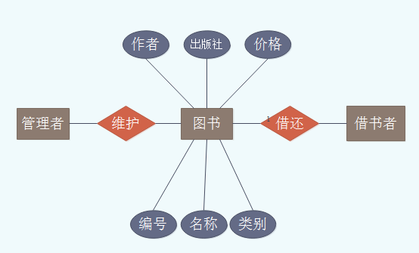

2. 读者信息实体E-R图
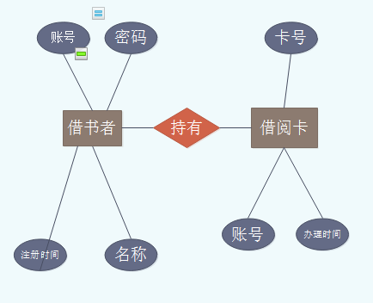
3. 管理信息实体E-R图
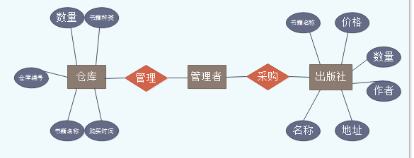
4.总图书馆（借还书）管理信息系统E-R图
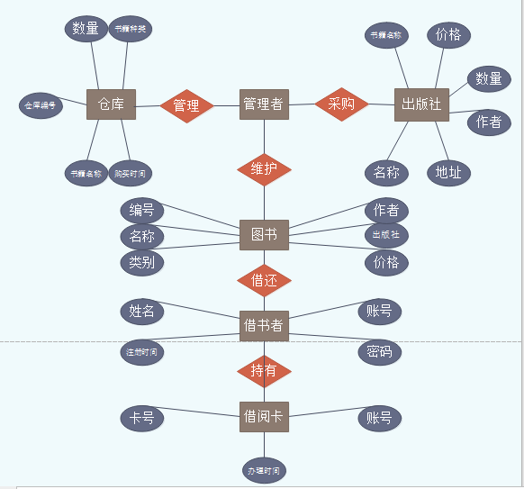
三.逻辑设计
关系模式
1、图书馆藏书室(仓库)信息表（仓库编号，地址）
2、图书信息表（图书编号，图书名称，出版社编号，作者，价格）
3、图书分类信息表（仓库编号，图书编号，图书类型编号，图书类型名称）
4、出版社信息表（出版社编号，出版社名称，地址）
5、图书发行商(供货商)信息表（供货商编号，供货商名称，地址）
6、读者信息表（账号，密码，姓名，注册时间）
7、借阅卡信息表(办卡)（卡号，账号，办理时间）
8、图书采购登记信息表（仓库编号，供应商编号，图书类型名称，图书名称，数量，采购时间，花费金额）
9、图书库存信息表（图书编号，库存量）
10、借书登记信息表（图书编号，账号，数量，借书时间）
11、还书登记信息表（图书编号，账号，数量，还书时间）

四.表结构
仓库信息表

列名 | 数据类型 | 允许null值 | 是否主键 | 说明
仓库编号L_Sno | Char(5) | X | 是
地址 | Nvarchar(20) | X | 否

出版社信息表
列名 | 数据类型 | 允许null值 | 是否主键 | 说明
出版社编号Pno | Char(5) | X | 是
出版社名称 | Nvarchar(20) | X | 否
地址 | Nvarchar(20) | X | 否

图书信息表
列名 | 数据类型 | 允许null值 | 是否主键 | 说明
图书编号Bno | Char(5) | X | 是
图书名称 | Nvarchar(20) | X | 否
出版社编号Pno | Char(5) | X | 否 | 外键
作者 | nvarchar(20) | √ | 否
价格 | Float | √ | 否

图书分类信息表
列名 | 数据类型 | 允许null值 | 是否主键 | 说明
仓库编号L_Sno | Char(5) | X | 否 | 外键
图书编号Bno | Char(5) | X | 否 | 外键
图书类型编号B_Cno | Char(5) | X | 否
图书类型名称 | Nvarchar(20) | X | 否

供货商信息表
列名 | 数据类型 | 允许null值 | 是否主键 | 说明
供货商编号Sno | Char(5) | X | 是
供货商名称 | Nvarchar(20) | X | 否
地址 | Nvarchar(20) | X | 否

读者信息表
列名 | 数据类型 | 允许null值 | 是否主键 | 说明
账号Rname | Nvarchar(20) | X | 是
密码 | Nvarchar(20) | √ | 否
姓名 | Nvarchar(20) | X | 否
注册时间 | Smalldatetime | X | 否

借阅卡信息表
列名 | 数据类型 | 允许null值 | 是否主键 | 说明
卡号Cno | Char(5) | X | 是
账号Rname | Nvarchar(20) | X | 否 | 外键
办理时间 | Smalldatetime | X | 否

图书采购登记信息表
列名 | 数据类型 | 允许null值 | 是否主键 | 说明
仓库编号L_Sno | Char(5) | X | 否 | 外键
供货商编号Sno | Char(5) | X | 否 | 外键
图书类型名称 | Nvarchar(20) | X | 否
图书名称 | Nvarchar(20) | X | 否
数量 | Int | X | 否
采购时间 | Smalldatetime | X | 否
花费金额 | Float | X | 否

图书库存信息表
列名 | 数据类型 | 允许null值 | 是否主键 | 说明
图书编号Bno | Char(5) | X | 否 | 外键
库存量 | Int | X | 否

借书登记信息表
列名 | 数据类型 | 允许null值 | 是否主键 | 说明
图书编号Bno | Char(5) | X | 否 | 外键
账号Rname | Nvarchar(20) | X | 否 | 外键
数量 | Int | X | 否
借书时间 | Smalldatetime | X | 否

还书登记信息表
列名 | 数据类型 | 允许null值 | 是否主键 | 说明
图书编号Bno | Char(5) | X | 否 | 外键
账号Rname | Nvarchar(20) | X | 否 | 外键
数量 | Int | X | 否
还书时间 | Smalldatetime | X | 否

五.数据库设计
1.建立Library数据库
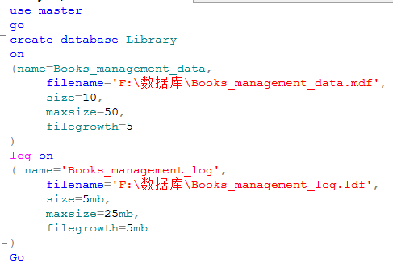
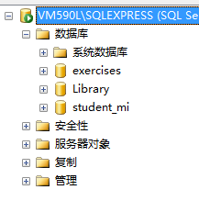

2.创建基本表
⑴创建仓库信息表L_Storehouse,并填补信息。
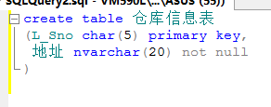
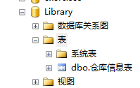

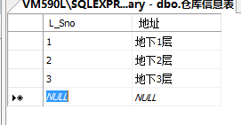

⑵创建出版社信息表Press，并填补信息。
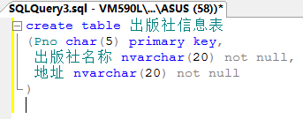
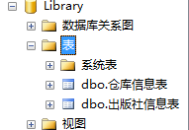

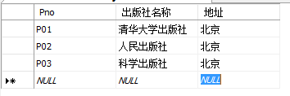

⑶创建图书信息表Book，并填补信息。
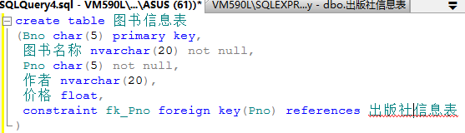
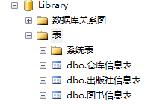

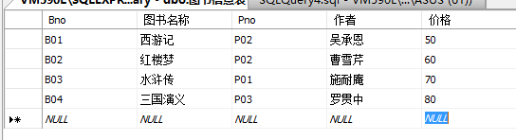

⑷创建图书分类信息表L_Classify，并填补信息。
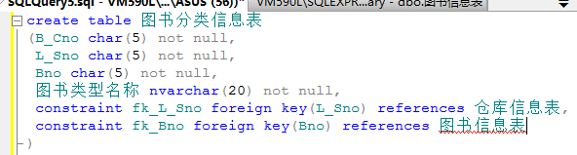
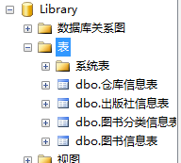
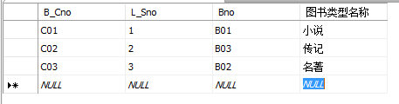

⑸创建供货商信息表Supplier，并填补信息。

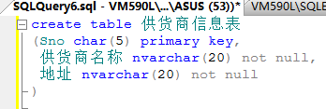
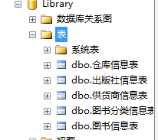

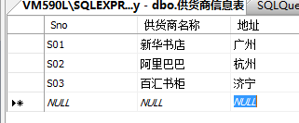

⑹创建读者信息表Reader，并填补信息。
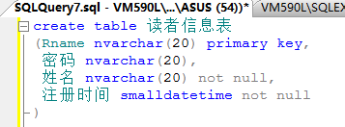
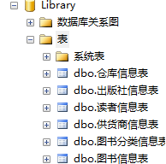

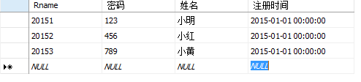

⑺创建借阅卡信息表Card，并填补信息。
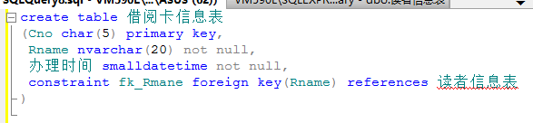
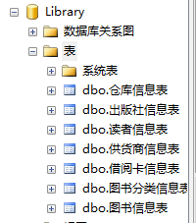

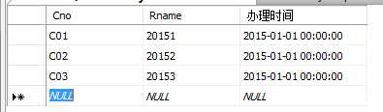

⑻创建图书采购登记信息表L_Purchase，并填补信息。
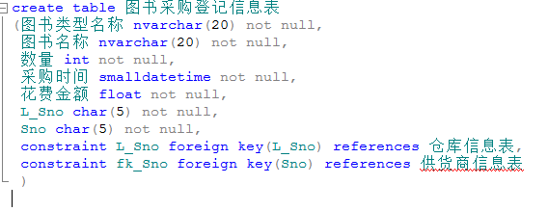
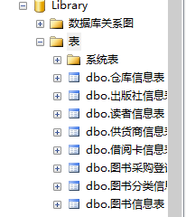

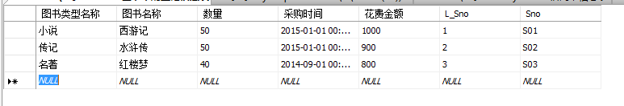

⑼创建图书库存信息表L_Stock，并填补信息。
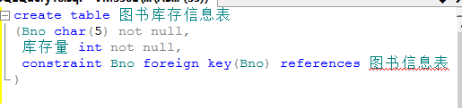
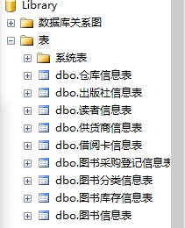

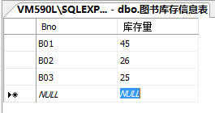

⑽创建借书登记信息表B_ Borrow，并填补信息。
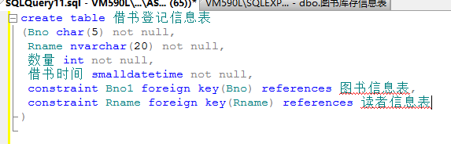
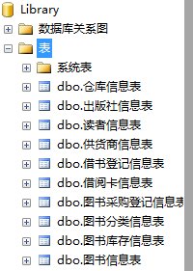

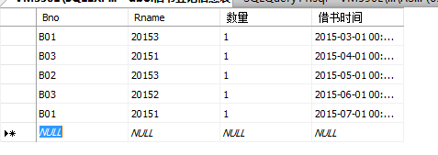

⑾创建还书登记信息表B_ Return，并填补信息。
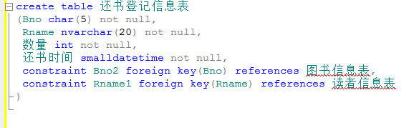
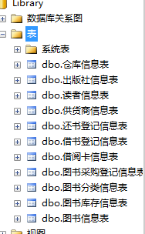

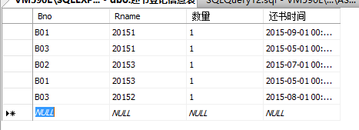

3.sql的数据查询
⑴简单查询图书类型编号
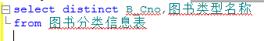
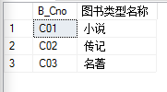

⑵嵌套查询小说的书籍
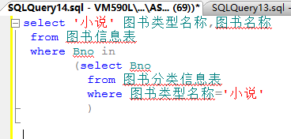
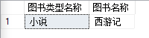

⑶连接查询办理阅读卡的卡号和姓名
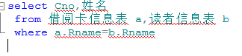
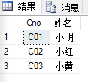

⑷条件查询2016-2-3采购图书花费的总金额
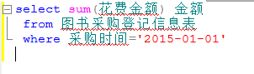
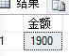

4.sql更新操作
⑴插入操作
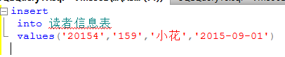
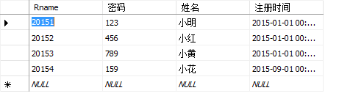

⑵修改数据
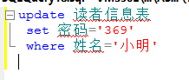

⑶删除数据
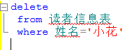

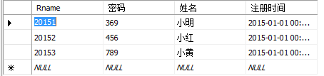

5.sql视图
⑴建立一个显示小说类型的图书名称，库存量，作者，价格的视图及查询视图
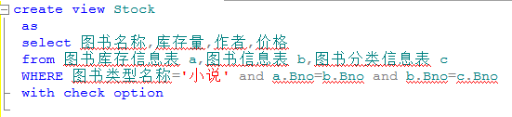
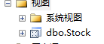
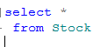
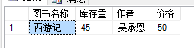

更新视图
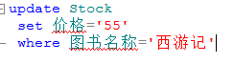

删除视图Stock
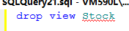
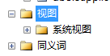

6.sql的存储过程
⑴存储过程的创建与执行
使用书名以及类似书名查询书籍信息
create procedure 图书名称_procedure
@图书名称 nvarchar(20)
as
select *
from 图书信息表
where 图书名称 like @图书名称

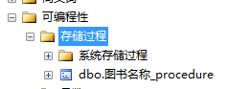

查询名带有‘传’的书籍
execute 图书名称_procedure '%传%'

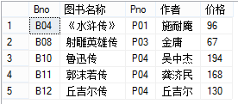

⑵存储过程的修改
修改为使用书名以及类似书名且价格在100元以下的条件查询书籍信息
alter procedure 图书名称_procedure
@图书名称 nvarchar(20)
as
select *
from 图书信息表
where 图书名称 like @图书名称 and 价格<=100

execute 图书名称_procedure '%传%'
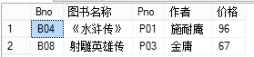

⑶存储过程的删除
drop procedure 图书名称_procedure
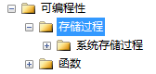

7.sql触发器
⑴触发器的创建
在B_Return表插入一条信息时，图书库存信息表表自动更新对应的库存量
create trigger new_库存量 on B_Return
for insert
as
declare @a int
declare @b char(5)
select @b=Bno from inserted
select @a=数量 from inserted
update 图书库存信息表
set 库存量=库存量+@a
where Bno=@b
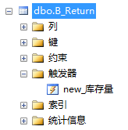

往B_Return表插入一条信息
insert
into B_Return
values('B01','2015115001',20,'2016-2-18')
结果
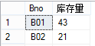

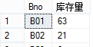

在purchase表插入一条信息时，L_stock表自动更新对应的库存量
create trigger 库存量 on L_Purchase
for insert
as
declare @a int
select @a=数量 from inserted
update L_Stock
set 库存量=库存量+@a
where Bno in(select Bno from Book
where 图书名称 in (select 图书名称 from inserted)
)
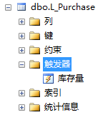

往purchase表插入一条信息
insert
into L_Purchase
values('名著','西游记',15,'2016-4-20',63,'仓库','B02')
结果

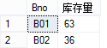

8.完整性约束
⑴外键
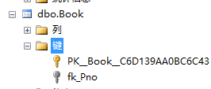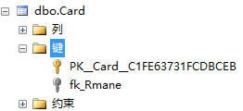
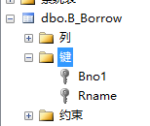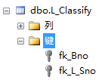

⑵参照完整性约束
级联更新
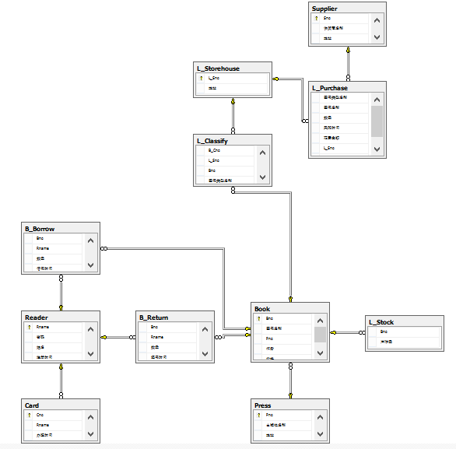

结果分析：
教师评语：

成绩： 指导教师： 日期：
注：实验报告应包括: 1、实验目的、2.实验内容，3。设计说明（数据、程序、界面），4、正确的程序代码，5、运行结果，6、结果分析(并针对实验中出现的问题，写出解决方案)

